SAMOSTOJNO UČENJE - utrjevanje

Za nami je že drugi teden šolanja na daljavo. Upam, da si naloge za danes že uspel rešiti. Če nisi ti predlagam, da najprej opraviš tisti del in če ti ostane kaj časa in volje, lahko rešiš kviz na tej spletni povezavi:
https://uciteljska.net/kvizi/HotPot/Slovenscina/stevniki/stevniki1.htm
Prijetno in predvsem uspešno reševanje ti želim.

USTVARJALNO PREŽIVLJANJE
PROSTEGA ČASA

OKRASKI ZA VELIKO NOČ
Ker se bliža velikonočni čas, lahko skupaj z družino ustvarite svoje, unikatne okraske za namizno dekoracijo. Najprej si pripraviš slano testo. To testo je za ustvarjanje in ne za sladkanje.
Rabiš 1 kozarec moke, 1 kozarec fino mlete soli in ½ kozarca vode. Vse skupaj zamesiš, razvaljaš in izrežeš velikonočne motive (jajce, zajec, piščanček, karkoli označuje velikonočni čas). Jaz sem izrezala jajca saj sem imela samo to obliko modelčka. Nato sem na vrhu izrezanega jajčka s slamico naredila luknjico, da bom kasneje lahko okrasek obesila na vejo. Potem sem »kekse« dala na pekač in v pečico, ki sem jo prej ogrela na 180°C. Za pomoč pri pečici prosi starše, da se ne opečeš. Pekla sem jih približno 15 min (je pa odvisno od pečice in debeline testa zato ti predlagam, da na vsake toliko časa potipaš po testu če je že suho). Potem sem testo vzela ven in ga ohladila. Ohlajeno smo potem vsi v družini pobarvali in okrasili s flomastri. Lahko pobarvaš tudi s tempera barvami.
Prilagam nekaj fotografij, kako je vse skupaj potekalo pri nas doma.
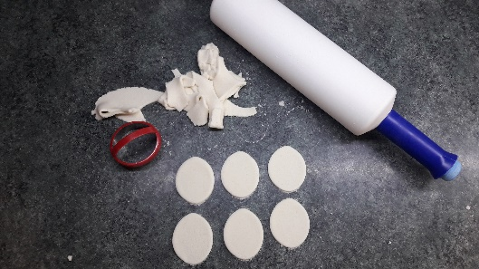
Tukaj sem že pripravila testo, ga razvaljala in izrezala jajčka.

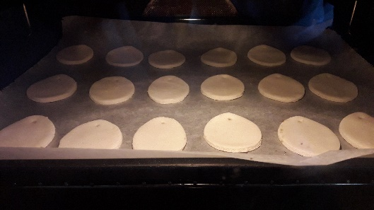
Tukaj so »okraski« že v pečici, ki sem jo predhodno segrela na 180°C. Preden sem dala pekač v pečico, sem izrezala krogce/luknjice s slamico, da bom kasneje okraske lahko obesila na vejo.
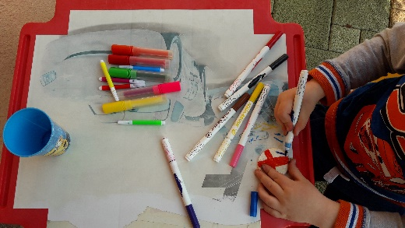
Ohlajene jajčke smo okrasili s flomastri.

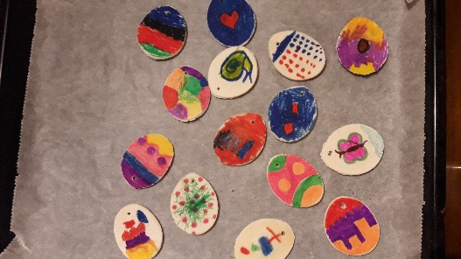
Tako so nastajali naši okraski.

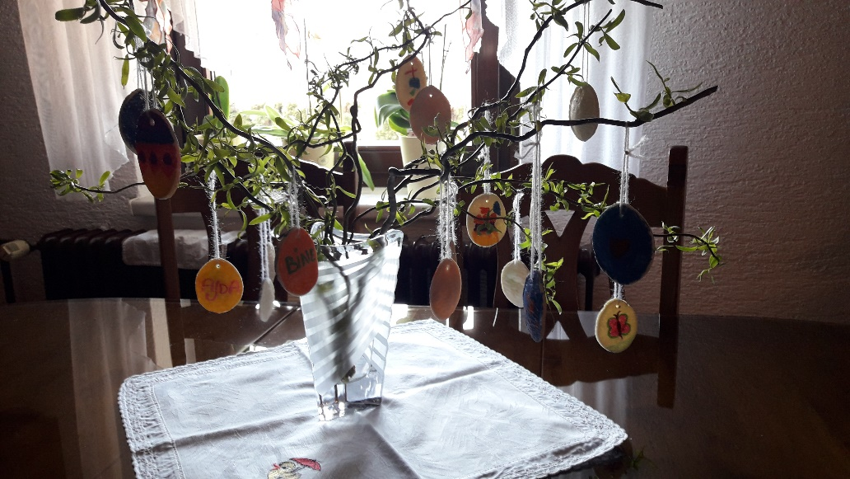

Ko so se okraski posušili, smo jih dali na vrvice in obesili na vejice. To je naš končni izdelek.
SPROSTITVENA DEJAVNOST

ČRKUJ SVOJE IME IN PRIIMEK TER NAREDI TISTE VAJE, KATERE VKLJUČUJEJO ČRKO TVOJEGA IMENA IN PRIIMKA.
VESELO NA DELO!
A | NAREDI 10 ŽABJIH POSKOKOV | L | 30 SEKUND STOJ NA LEVI NOGI
B | 15 HRBTNIH (TREBUŠNJAKOV) | M | 10 SEKUND HODI PO ŠTIRIH NAZAJ
C | 20 SEKUND POSKAKUJ KOT ZAJEC | N | 30 SEKUND POSKAKUJ KOT ZAJEC
Č | 10 POSKOKOV PO LEVI NOGI | O | 20 SEKEND KROŽI Z LEVO ROKO
D | NAREDI 10 TREBUŠNJAKOV | P | NAREDI 5 POČEPOV
E | 20 SEKUND MAHAJ Z ROKAMI KOT PTIČ | R | ZAKOTALI SE 5 KRAT V DESNO
F | NAREDI 15 POČEPOV | S | 30 SEKUND STOJ NA DESNI NOGI
G | 10 POSKOKOV NA DESNI NOGI | Š | 10 SEKUND KROŽI Z BOKI
H | 20 SEKUND KROŽI Z ROKAMI NAPREJ | T | 10 HRBTNIH (TREBUŠNJAKOV)
I | 20 SEKUND SE ZVIJAJ KOT KAČA | U | 10 SONOŽNIH POSKOKOV
J | NAREDI 15 ŽABJIH POSKOKOV | V | 15 POSKOKOV NA DESNI NOGI
K | NAREDI 15 TREBUŠNJAKOV | Z | 20 SEKUND KROŽI Z DESNO ROKO
 |  | Ž | ZAKOTALI SE 5 KRAT V LEVO

